好丽友\益海嘉里\深宝公司招聘简章
食研（11-12第二学期）毕业生通知31号

一、好丽友食品（上海）有限公司
招 聘 简 章
好丽友食品(上海)有限公司于1997年9月24日在上海青浦工业园区注册成立，由韩国好丽友株式会社独家投资建立，并于2002年9月建设了一家生产好丽友派为主的休闲食品的工厂，主要品种有“巧克力派”、“蛋黄派”、“鲜莓派”、“提拉米苏派”、“酸奶派”、“好多鱼”、“薯愿”、“蘑古力”、“呀！土豆”、“好友趣”等系列产品，投资总额达到4,588万美元。
公司现有职员700人左右，工厂占地面积约为66000平方米。公司目前共有14条生产流水线（2条巧克力派生产线，1条Q蒂派生产线，2条蛋黄派生产线，2条好多鱼生产线，2条薯愿生产线，2条蘑菇力生产线，3条膨化生产线）。
公司于2004年6月取得HACCP（食品安全控制体系）认证；并于2007年2月取得QS食品生产许可证；2007年6月通过了AIB（美国烘培协会）认证。
公司在上海、北京、天津、重庆、合肥、南京、无锡、苏州、杭州、宁波、温州、武汉、广州、深圳、福州、厦门、长沙、昆明、桂林、三亚、石家庄、大连、沈阳、长春、哈尔滨、青岛、济南、郑州、西安、成都等城市和地区设有近165个营业所，负责华东、华中、华南、西南等地区的销售。
好丽友食品(上海)有限公司是一家年轻的公司，我们愿以我们的朝气、我们的信誉和卓越的韩国制造技术与广大消费者分享我们提供的美味。现因公司业务扩展需要，诚招各位英才加入我们好丽友大家庭，具体要求及招聘条件如下：

- 岗位名称：品质改善担当
- 岗位要求：
1、男性，户籍不限，应届硕士毕业；
2、食品相关专业毕业（土豆粉、面粉研究方向最佳）；
3、对面粉、土豆粉等原料的性能与使用有一定的了解；
4、具备较为丰富的食品原料相关知识；
5、具有较强的责任心及钻研精神；
6、能长期居住在上海市青浦地区。
- 岗位描述：
1、制定和更新产品作业标准书；
2、对问题点进行立项，重点进行设备及工艺的结构性改善；
3、对不稳定的原料（土豆粉、面粉、seasoning）进行重点管理及改善；
4、对新原料进行现场测试&产品的样品制作；
5、定期和不定期进行产品感官评定（包括市场调查），分析问题点并进行改善；
6、维护理化、焙烤实验室设施的正常运营；
7、定期或不定期对员工进行工艺和原辅材料相关教育及烘焙实验教育；
8、相应改善项目或其它相应文件的整理归档；
9、其它领导交办的工作事项。

以上岗位工作地点：上海市青浦工业园区外青松公路5151号
其它说明：
- 硕士生实习期工资：3140元/月（8小时，双休，工作需要的话要加班，双休加班按2倍工资支付）；
- 硕士生正式工工资：3900元/月；
- 实习期结束后，根据个人实习期间的综合表现及个人意愿来确定是否与公司签订合同，并根据公司规定提供岗位待遇，上海户口和外地城镇户口缴纳上海社保（五险一金，另有补充公积金、补充医疗保险待遇）；外地农村户口缴纳上海社保（三险）；
非上海户口人员，经本人申请后，由公司人事部帮其办理上海市居住证；
- 每年根据个人绩效考核予以调薪；
- 年底根据公司销售业绩发放年终奖（90%-200%）；
- 提供免费工作餐及工作服；
- 每年一次运动会及户外拓展活动；
- 每年一次生日礼品赠送，每年二次节日礼品赠送；
- 外地同事每年一次回家探亲路费报销（限额500元）。

可通过浏览本公司网站了解更多好丽友相关信息：www.orion.cn
附件1：公司全景图
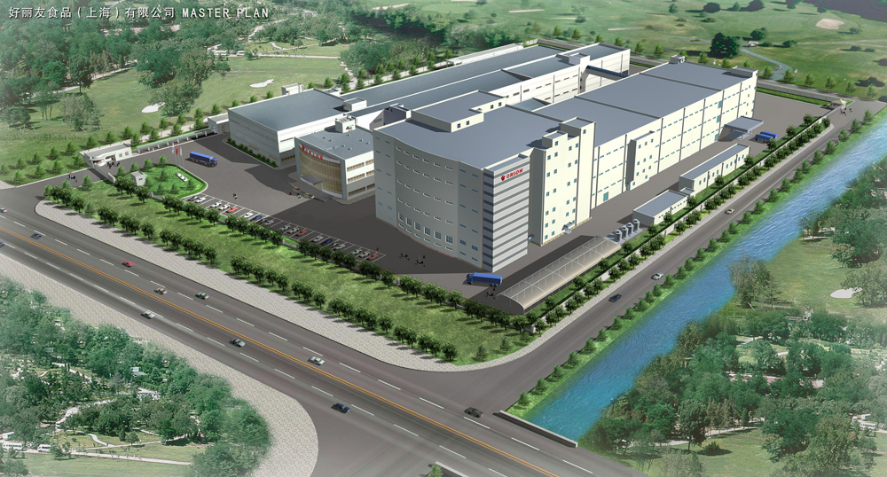

附件2：公司正门图
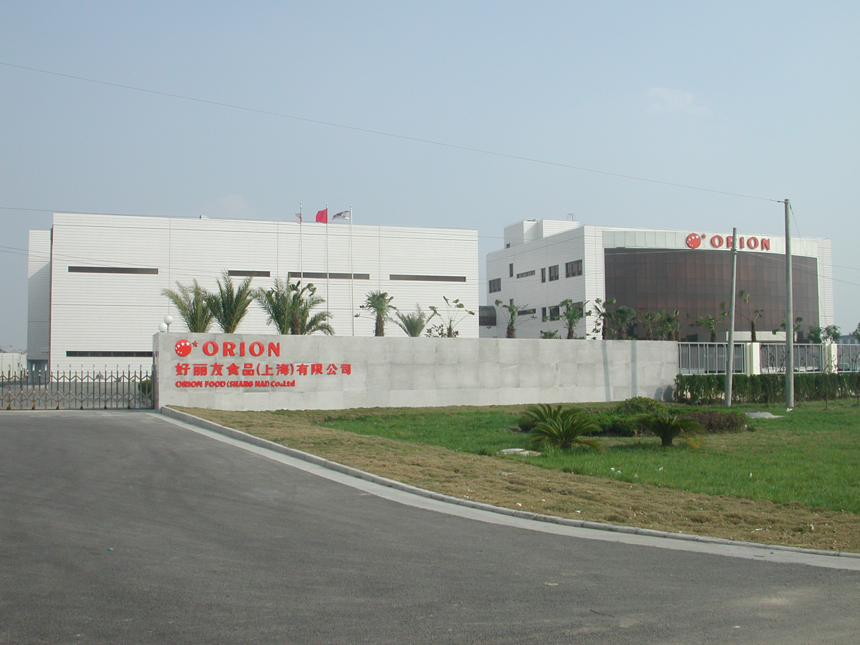
联系人：人事部 杨剑英小姐
联系电话：021-69211886 或 021-69211888-642
E-mail:ofshr@orion.com.cn

二、北京益海嘉里粮油公司
益海嘉里集团北京工厂投产在即，现急需生产部门内勤一名。

具体要求及薪资待遇如下：
要求：
1、女性 本科学历 粮工或食品相关专业（制粉方向的优先）
2、英语6级以上，能够进行粮油行业专业术语的翻译
3、毕业前能够参加我公司安排的实习
4、籍贯为北京周边或愿意来京工作的优先考虑
薪资：实习期：2000元/月 毕业后：2500-3000/月。（每年年底视工作情况进行调薪）
待遇：免费食宿，五险一金，年节福利，年终分红
注：由于学校与公司距离较远，为方便学生，有意向的同学可先与我们进行视频面试，双方确定意向后，再到公司进行复试并报到实习

韩 建 平
益海嘉里（北京）粮油食品工业有限公司 人事行政部

地址：北京市大兴区黄村镇矿林路2号
邮编：102600
电话：010-61219123 18600108257
邮箱：hanjianping@wilmar-intl.com

三、深圳深宝实业股份有限公司

单 位 名 称 | 深圳市深宝实业股份有限公司 |  |  | 展位数
联 系 人 | 尹秀芬 | 电话 | 0755-89766021/13417308047
单位详细地址 | 深圳市福田区竹子林四路紫竹七道26号教育科技大厦23F
单位简介：
深圳市深宝实业股份有限公司（股票代码：000019，200019）是中国食品饮料行业首家上市公司，是中国大陆最早生产利乐软包饮料的企业之一，拥有多家全资、控股、参股公司，截止至2010年3月31日，公司总市值达到18.7亿元人民币。目前公司拥有“深宝”、“三井”、“金雕”等品牌，形成茶及天然植物萃取浓缩汁、速溶粉，茶及天然保健饮品，调味品等三个产品系列。
公司在延续传统产品生命力的同时，以“天然、健康、营养”为核心，开发、发掘新的有竞争力的产品或领域，其中，在茶及天然植物萃取方面，已取得长足的进展，产品通过了HACCP认证，同时远销日本、韩国、台湾及欧美等国。以茶及天然植物萃取为核心是公司的产业发展战略，做茶行业的领袖企业，并成为位居世界前列的茶粉和茶浓缩汁供应商是公司的战略目标。
今后，公司将继续在“创造价值、服务客户、回报股东”的理念指导下，充分利用上市公司的优势，集中资源做专做强做大主业，在回报股东的同时，承担优秀企业的社会责任。

人才需求信息
参会时间 | 职位名称 | 条件及要求
 | 研发工程师 | 1、茶学、食品科学工程、食品质量与安全、茶艺等相关专业本科以上学历；  2、熟练操作各种实验室仪器设备；  3、熟悉各类食用天然植物功能成分和特性，掌握植物萃取生产工艺和技术，能承担产品开发工作；  4、了解天然植物提取物的发展趋势，熟悉原料市场供应情况；  5、具备良好的沟通表达能力，英文熟练者优先；  6、能承受具挑战性工作，能适应出差。
 | 销售工程师 | 1、本科以上学历，食品、生物、茶学、营销等相关专业毕业；  2、具备较强的工作责任心，出色的语言表达能力与沟通协调能力；  3、具备较强的工作积极性和主动服务的意识；  4、性格活泼开朗，学习能力强，能承受压力，愿意出差；  5、国际销售工程师要求能熟练使用英语作为工作语言进行交流，听说读写均流利；  6、综合素质优秀、并立志销售发展。
 | 品控专员 | 1、本科以上学历，食品、茶学或生物技术等相关专业；  2、了解ISO9001及HACCP等相关知识；  3、能熟练使用各种办公软件；  4、具备一定的沟通、协调能力，工作认真负责。
 | 储备干部 | 1、本科以上学历，有志于从事销售、管理工作的应届毕业生；  2、具备良好的语言组织能力和逻辑思维能力；  3、具备良好的心理素质和独立性，能吃苦；  4、踏实肯干，学习能力强；  5、沟通能力强，在校期间与实习期间有管理经验者优先；  6、能在压力下有效开展工作，愿与公司共同成长。

